
หน่วยการเรียนรู้ที่ ๑๑
แผนการจัดการเรียนรู้ที่ ๒

อ่านเขียนอย่างไร...ต้องใช้พจนานุกรม

อ่านเขียนคำคล่อง ต้องหมั่นฝึกฝน

ชั้นประถมศึกษาปีที่ ๔ เวลา ๑ ชั่วโมง

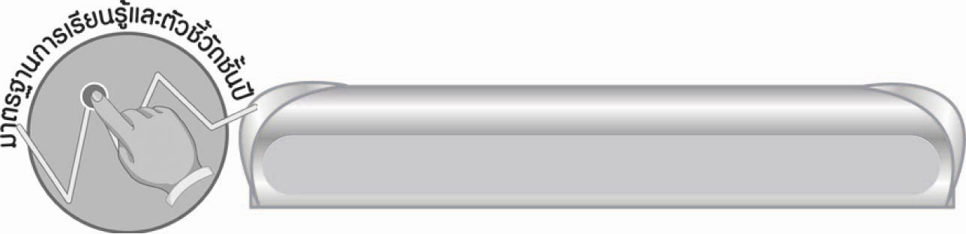
มาตรฐานการเรียนรู้/ตัวชี้วัด

มาตรฐานการเรียนรู้
มาตรฐาน ท ๔.๑ เข้าใจธรรมชาติของภาษาและหลักภาษาไทย การเปลี่ยนแปลงของภาษา และพลังของภาษา ภูมิปัญญาทางภาษา และรักษาภาษาไทยไว้เป็นสมบัติของชาติ
ตัวชี้วัด
ท ๔.๑ ป. ๔/๓ ใช้พจนานุกรมค้นหาความหมายของคำ

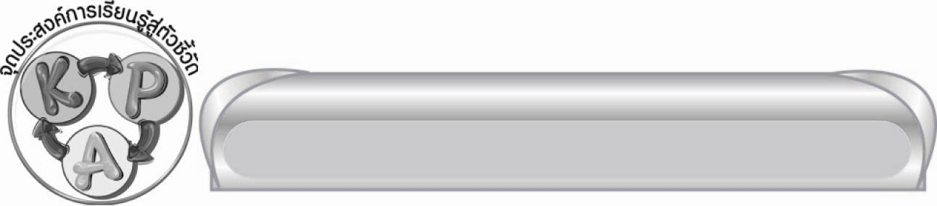
จุดประสงค์การเรียนรู้สู่ตัวชี้วัด

๑. บอกประโยชน์ของพจนานุกรม (K)
๒. ใช้พจนานุกรมตรวจสอบคำศัพท์ (P)
๓. กระตือรือร้นในการร่วมกิจกรรม (A)

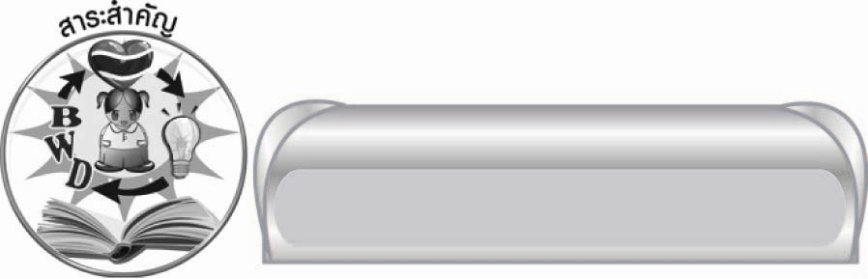
สาระสำคัญ

การอ่าน และเขียนคำให้ถูกต้องมีประโยชน์ต่อการศึกษาและการสื่อสารในชีวิตประจำวัน
เราจึงต้องหมั่นศึกษาการอ่านและเขียนคำจากพจนานุกรมอยู่เสมอ

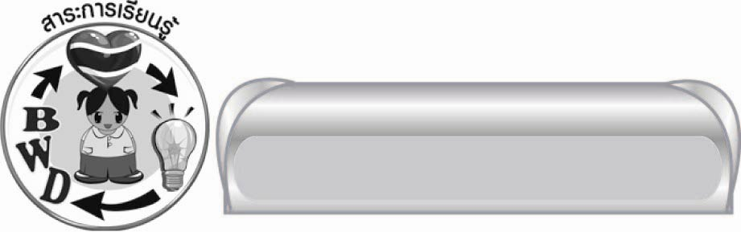
สาระการเรียนรู้

การใช้พจนานุกรม


สมรรถนะสำคัญของผู้เรียน

๑. ความสามารถในการสื่อสาร
๏ ทักษะการอ่าน
๏ ทักษะการเขียน
๏ ทักษะการฟัง การดู และการพูด
๒. ความสามารถในการคิด
๏ การวิเคราะห์
๏ การสรุปความรู้


คุณลักษณะอันพึงประสงค์

ใฝ่เรียนรู้
ตัวชี้วัดที่ ๔.๑ ตั้งใจ เพียรพยายามในการเรียนและเข้าร่วมกิจกรรมการเรียนรู้
มุ่งมั่นในการทำงาน
ตัวชี้วัดที่ ๖.๑ ตั้งใจและรับผิดชอบในการปฏิบัติหน้าที่การงาน
ตัวชี้วัดที่ ๖.๒ ทำงานด้วยความเพียรพยายามและอดทนเพื่อให้งานสำเร็จตามเป้าหมาย
รักความเป็นไทย
ตัวชี้วัดที่ ๗.๒ เห็นคุณค่าและใช้ภาษาไทยในการสื่อสารได้อย่างถูกต้องเหมาะสม

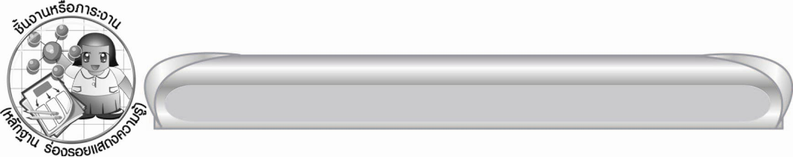
ชิ้นงานหรือภาระงาน (หลักฐาน ร่องรอยแสดงความรู้)

-

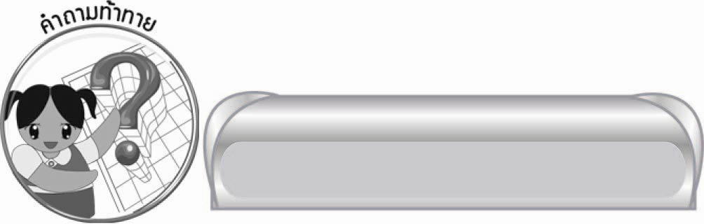
คำถามท้าทาย

ทำอย่างไรจึงจะอ่านคำ เขียนคำได้ถูกต้องคล่องแคล่ว

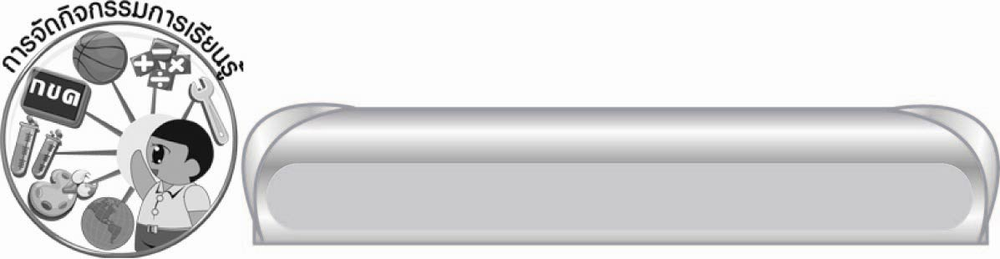
การจัดกิจกรรมการเรียนรู้

๑. ให้นักเรียนร่วมกันแสดงความคิดเห็น โดยครูใช้คำถามท้าทาย ดังนี้
๏ ทำอย่างไรจึงจะอ่านคำ เขียนคำได้ถูกต้องคล่องแคล่ว
๒.ให้นักเรียนสังเกตคำต่อไปนี้ หาคำที่อ่านต่างจากคำอื่น
๑. ตั๊กแตน ตุ๊กแก ตุ๊กตา ๒. ตุ๊กติ๊ก ตุ๊ดตู่ ตุ๊กตุ่น ๓. สัปดาห์ สัปทน สัปหงก
คำที่อ่านต่างจากคำอื่น (ให้นักเรียนเปิดพจนานุกรมตรวจสอบการอ่านคำ)
๑) ตุ๊กแก อ่านว่า ตุ๊ก - แก (อีก ๒ คำ อ่านออกเสียง อะ กลางคำ เป็น กะ ตั๊ก - กะ - แตน ....)
๒) ตุ๊กตุ่น อ่านว่า ตุ๊ก - กะ - ตุ่น (อีก ๒ คำ ไม่ออกเสียง อะ กลางคำ เช่น ตุ๊ก - ติ๊ก, ตุ๊ด - ตู่)
๓) สัปดาห์ อ่านว่า สับ - ดา (อีก ๒ คำ ออก อะ เป็น ปะ กลางคำ สับ - ปะ - ทน,
สับ - ปะ - หฺงก)
๓. ครูและนักเรียนสนทนากันถึงความสำคัญของการอ่านคำต่าง ๆ ให้ถูกต้อง เพื่อการติดต่อสื่อสารกันได้อย่างถูกต้อง เช่น คำพ้องรูปบางคำต้องศึกษาวิธีอ่านจากพจนานุกรม เช่น คำว่า ปักเป้า
๏ ปลาปักเป้า อ่านว่า ปัก - กะ - เป้า ๐ ว่าวปักเป้า อ่านว่า ปัก - เป้า (ให้นักเรียนดูภาพ
ปลาปักเป้า - ว่าวปักเป้า) (ให้นักเรียนหรืออาสาสมัคร, ตัวแทน เปิดคำอ่านจากพจนานุกรม)

๔.ให้นักเรียนออกเสียงอ่านคำจากบัตรคำที่เพื่อนชูให้อ่าน สลับกันคนละคำ (อาจแข่งขันทีละคู่
หรือตัวแทนกลุ่ม แข่งขันกันอ่านสลับกัน) เช่น
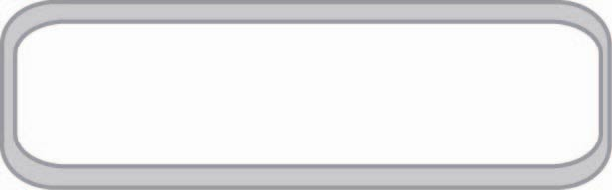
ประสบการณ์ - บูรณาการ
บรรพชา - สรรพสินค้า
ภูมิลำเนา - ภูมิอากาศ
๏ ๏ ๏
๏ ๏ ๏
ภัยพิบัติ - มังสวิรัติ
วัฒนธรรม - พัฒนาการ
สุขลักษณะ - สุขนิสัย

ครูเพิ่มเติมความรู้เรื่องการอ่านคำที่มาจากภาษาต่างประเทศ คำที่เขียนไม่มีรูปวรรณยุกต์ แต่อ่านมีเสียงวรรณยุกต์ต่าง ๆ เช่น - เต็นท์ อ่านว่า เต๊น - แท็งก์น้ำ อ่านว่า แท้ง - น้ำ
- กราฟ อ่านว่า กฺร๊าบ - กอล์ฟ อ่านว่า ก๊อบ - ซุปเปอร์ อ่านว่า ซุบ - เป้อ
๕.ให้นักเรียนเขียนคำอ่านจากคำที่ครูเขียนบนกระดาน และจากบัตรคำ ในกระดาษที่ครูแจกให้
เช่น ๑. อนุสาวรีย์ ๒. บรรพชา ... (นักเรียนเขียนในกระดาษ ๑. อะ - นุ - สา - วะ - รี
๒. บัน - พะ - ชา ๓. ...) (รวม ๑๐ - ๑๒ คำ)
จากนั้นให้นักเรียนช่วยกันเฉลยโดยเขียนบนกระดาน คนละ ๑ คำ ให้ทุกคนร่วมกันพิจารณาความถูกต้อง แก้ไขผลงานให้ถูกต้อง แล้วรวบรวมผลงานส่งให้ครูตรวจสอบอีกครั้ง
๖. แข่งขันกันเขียนคำที่เพื่อนอ่านให้ฟังบนกระดาน คนละ ๑ คำ สลับกัน ประมาณ ๑๐ - ๑๒ คำ
เช่น อัศเจรีย์ ปราศจาก ปรากฏการณ์ สมบูรณ์ (ครูให้นักเรียนตรวจสอบบางคำที่มีปัญหา
หรือไม่มั่นใจจากพจนานุกรม)
๗.ให้ครูและนักเรียนร่วมกันสรุปความรู้ ดังนี้
๏ การอ่าน และเขียนคำให้ถูกต้องมีประโยชน์ต่อการศึกษาและการสื่อสารในชีวิตประจำวัน
เราจึงต้องหมั่นศึกษาการอ่านและเขียนคำจากพจนานุกรมอยู่เสมอ

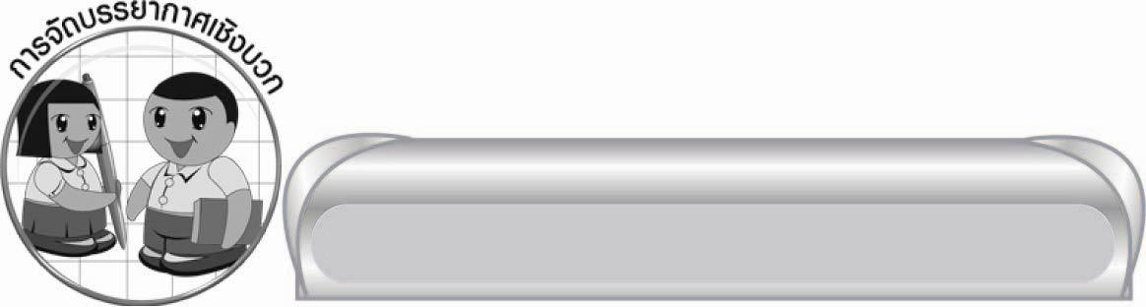
การจัดบรรยากาศเชิงบวก

ให้นักเรียนได้ร่วมแสดงความคิดเห็น และร่วมกิจกรรมอย่างอิสระ ครูเป็นผู้แนะนำ
และเสริมแรงบวก เพื่อให้นักเรียนทุกคนเกิดความมั่นใจ และเกิดความกระตือรือร้นมากขึ้น

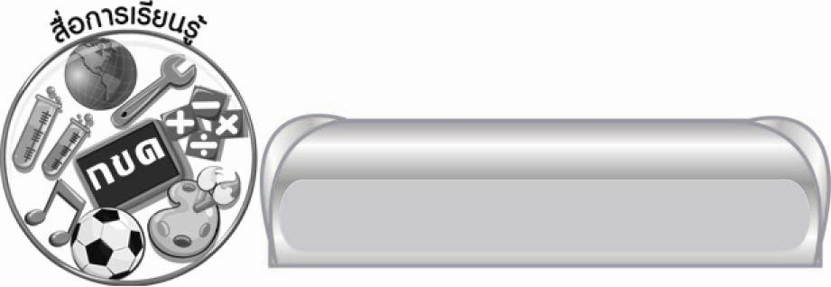
สื่อการเรียนรู้

๑. บัตรคำ
๒. กระดาษเขียนคำ

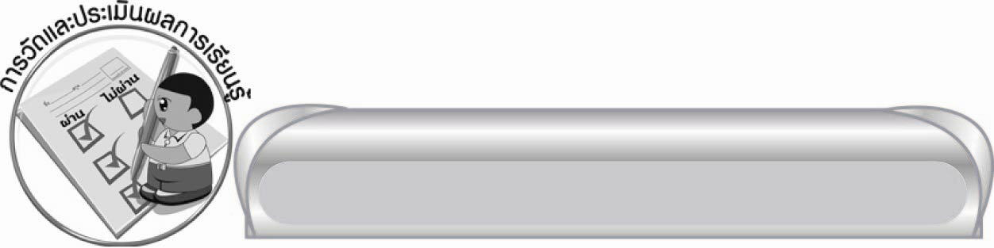
การวัดและประเมินผลการเรียนรู้

๑. วิธีการวัดและประเมินผล
สังเกตพฤติกรรมของนักเรียนในการเข้าร่วมกิจกรรม
๒. เครื่องมือ
แบบสังเกตพฤติกรรมการเข้าร่วมกิจกรรม
๓. เกณฑ์การประเมิน
การประเมินพฤติกรรมการเข้าร่วมกิจกรรม
ผ่านตั้งแต่ ๒ รายการ ถือว่า ผ่าน
ผ่าน ๑ รายการ ถือว่า ไม่ผ่าน

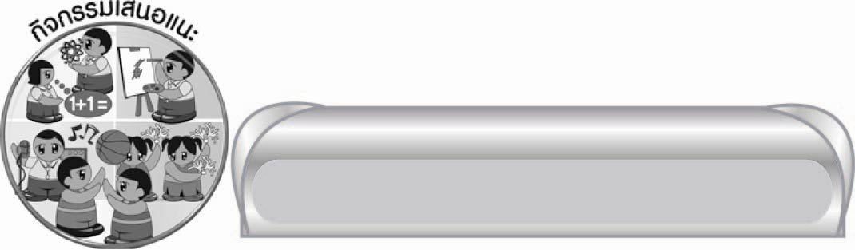
กิจกรรมเสนอแนะ

๑. ให้นักเรียนค้นคว้าหาคำอ่านจากคำต่าง ๆ ที่สนใจจากหนังสือ สื่อต่าง ๆ จากพจนานุกรม
๕ - ๑๐ คำ
๒. ให้นักเรียนแข่งขันกันเรียงคำตามลำดับตัวอักษร จากคำที่กำหนดให้ แล้วหาความหมายของคำบางคำที่สนใจจากพจนานุกรม วาดภาพประกอบบางคำ

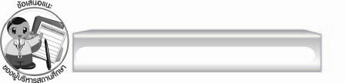
ข้อเสนอแนะของผู้บริหารสถานศึกษา
______________________________________________________________________________
______________________________________________________________________________
______________________________________________________________________________
______________________________________________________________________________
______________________________________________________________________________
______________________________________________________________________________
______________________________________________________________________________
______________________________________________________________________________
______________________________________________________________________________
______________________________________________________________________________
______________________________________________________________________________
______________________________________________________________________________
______________________________________________________________________________
______________________________________________________________________________
______________________________________________________________________________
______________________________________________________________________________
______________________________________________________________________________
______________________________________________________________________________
______________________________________________________________________________
______________________________________________________________________________
______________________________________________________________________________
______________________________________________________________________________
______________________________________________________________________________
______________________________________________________________________________

ลงชื่อ_________________________ (ผู้บริหารสถานศึกษา)
(_________________________)
________/________/_______

บันทึกหลังการสอน

ผลการจัดการเรียนการสอน

______________________________________________________________________________
______________________________________________________________________________
______________________________________________________________________________
______________________________________________________________________________
______________________________________________________________________________
______________________________________________________________________________

ปัญหา / อุปสรรค

______________________________________________________________________________
______________________________________________________________________________
______________________________________________________________________________
______________________________________________________________________________
______________________________________________________________________________
______________________________________________________________________________

แนวทางแก้ไข

______________________________________________________________________________
______________________________________________________________________________
______________________________________________________________________________
______________________________________________________________________________
______________________________________________________________________________
______________________________________________________________________________

ลงชื่อ____________________________ (ผู้บันทึก)
(_________________________)
________/________/_______

